27.08.2020
Поджог…ответственность.
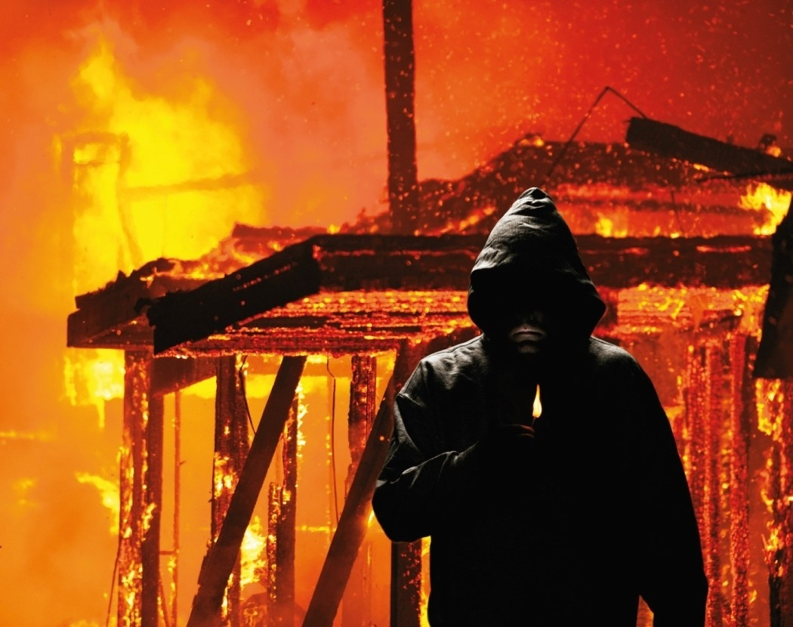
Каждый прекрасно знает, что игры и неосторожное обращение с огнем могут привести к повреждению или уничтожению зданий и помещений, жертвам среди людей. Подобные предостережения, известные еще с раннего детства, к сожалению, не предотвращают возникновение возгорания в результате обычной халатности, хулиганства или прямого намерения совершить поджог.
Опасность поджога состоит в том, что он может повлечь за собой уничтожение больших ценностей, а также человеческие жертвы. Действующее уголовное законодательство рассматривает поджог не в качестве самостоятельного состава преступления, а как способ совершения ряда преступлений, отягчающий ответственность. Так, в ч. 2 ст. 167 УК РФ, среди обстоятельств, отягчающих ответственность, указано уничтожение или повреждение чужого имущества, совершенное общеопасным способом, т. е. таким способом, при котором создается угроза имущественным интересам государства и граждан, угроза жизни и здоровью людей. Общеопасными способами совершения преступлений являются поджог, взрыв, обвал, стрельба в людном месте и т. п.
Практика расследования уголовных дел данной категории показывает, что в подавляющем большинстве случаев объектами преступлений являются надворные постройки и жилые дома граждан, а также автотранспорт, оставленный владельцами на ночь во дворах жилых домов и на неохраняемых территориях, поджоги которых совершаются преступниками в темное время суток из хулиганских побуждений или из чувства мести к их владельцам.
Поджог квалифицируется как умышленный, если в ходе расследования были выявлены и доказаны следующие обстоятельства:
Поджог был выполнен с применением специальных средств, легковоспламеняющихся жидкостей, взрывчатки. Все эти предметы злоумышленник специально доставляет к месту запланированного поджога. Использование подручных средств (бумаги, сухой травы, горючего), разбрасывание их по месту, где злоумышленник намеревается осуществить поджог. Действия, которые имитируют случайное возгорание: приведение в неисправность электроприборов, повреждение проводки и т.п. Создание условий, благоприятных для быстрого распространения огня.
В уголовном праве нет такого понятия, как неумышленный поджог. Поджог сам по себе предполагает умышленное деяние, попадающее под статью 167 УК РФ. К ответу за такое преступление могут быть привлечены лица, достигшие своего 14-летия.
Если поджог чужого имущества был совершен по неосторожности, из-за легкомыслия и небрежности (например, виновный забыл потушить огонь, курил в гараже и т. д.), то оно подлежит квалификации по статье 168 УК РФ «Уничтожение или повреждение имущества по неосторожности».
УК РФ Статья 167. Умышленные уничтожение или повреждение имущества
1. Умышленные уничтожение или повреждение чужого имущества, если эти деяния повлекли причинение значительного ущерба, наказываются штрафом в размере до сорока тысяч рублей или в размере заработной платы или иного дохода осужденного за период до трех месяцев, либо обязательными работами на срок до трехсот шестидесяти часов, либо исправительными работами на срок до одного года, либо принудительными работами на срок до двух лет, либо арестом на срок до трех месяцев, либо лишением свободы на срок до двух лет.
2. Те же деяния, совершенные из хулиганских побуждений, путем поджога, взрыва или иным общеопасным способом либо повлекшие по неосторожности смерть человека или иные тяжкие последствия, наказываются принудительными работами на срок до пяти лет либо лишением свободы на тот же срок.

Старший инспектор отделения НДиПР ОНДиПР
Тосненского района
Абдухакова О. А.

